**Лекція Тема 4 Розподіл Пуассона та інші види розподілу**

**1. Розподіл Пуассона**

***Розподіл Пуассона*** є подібним до біноміального розподілу і пов’язаний із підрахунком кількості разів настання певної події. Відмінність є лише в тому, що у випадку розподілу Пуассона немає заданої кількості можливих спроб *п*. Якщо деяка подія трапляється випадково та незалежно від кожної з спроб, а середня кількість настання події із зростанням числа спроб не змінюється, то кількість випадків настання певної події у фіксованій кількості буде підкорятися розподілу Пуассона.

Таким чином, **розподіл Пуассона** – це розподіл дискретної величини, який залежить тільки від очікуваної середньої кількості можливостей настання події.

Наведемо декілька прикладів розподілу випадкових величин, які можуть бути охарактеризовані розподілом Пуассона:

1. Кількість покупців, які придбають продукцію підприємства наступного тижня.
2. Кількість дзвінків у службу підтримки протягом наступної зміни.
3. Кількість дефектів у виготовленій продукції.
4. Кількість туристів, що відвідають місто в наступному сезоні.
5. Біноміально розподілена величина *Х* за великої кількості *п* та малого значення Ω.

Графічно розподіл Пуассона наведено на рис. 3.5.

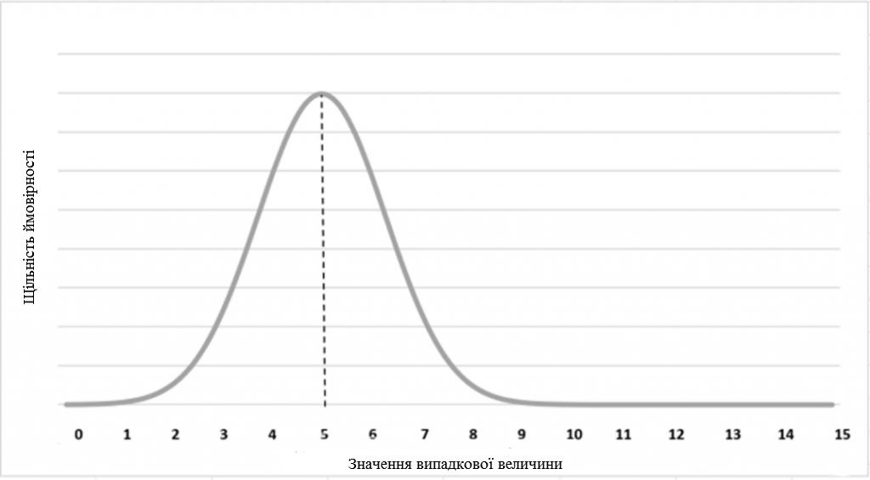

***Рис. 3.5. Графічне зображення розподілу Пуассона***

Варто звернути увагу на те, що схематичне зображення за своєю формою нагадує нормальний розподіл. Це свідчить про те, що в ситуації очікування великої кількості настання подій, розподіл Пуассона наближається до нормального.

Основними особливостями розподілу Пуассона є:

1. Середньоквадратичне відхилення завжди дорівнює квадратному кореню із середнього значення (математичного сподівання):

⬧  (3.15)

❍

1. Імовірність того, що випадкова величина *Х*, яка характеризується розподілом Пуассона, дорівнює деякій величині, розраховується за допомогою наступної формули:

*Р*( *Х*

*а*

 *а*)  *е* ( )

❍

*а*!

(3.16)

Розглянемо цей варіант розподілу за допомогою прикладів.

Оскільки інструкції до використання товару є вичерпними та дуже детальними, середня кількість дзвінків, що надходять до служби підтримки підприємства за день, дорівнює 1,7 дзвінка. Необхідно визначити ймовірність того, що завтра до служби підтримки не буде жодного дзвінка, буде 1 дзвінок, буде 2 дзвінка.

Для розрахунків використаємо формулу 3.16:

1,7 1,70 1

*Р*(*х*  0)  *е* ( )  0,183*   0,183 ,

0! 1

1,7

1,71

1,7

*Р*(*х*  1)  *е*

( )  0,183*

1! 1

 0,311 ,

*Р*(*х*  2)  *е*

1,7

1,72

(

2!

)  0,183*

2,890

2

 0,264 .

Отже, з імовірністю 18,3 % можна стверджувати, що завтра до служби підтримки не буде жодного дзвінка; з імовірністю 31,1 % – що буде один дзвінок; з імовірністю 26,4 % – що буде два дзвінки.

Для визначення ймовірності за допомогою редактора *Excel*

необхідно скористатись функцією *ПУАССОН*.

Розподіл Пуассона, як і біноміальний розподіл, можна апроксимувати нормальним за умови великого середнього значення. Розглянемо це на прикладі.

Бригада робітників підприємства протягом зміни виготовляє в середньому 450 одиниць продукції А. Необхідно знайти ймовірність того, що протягом наступної зміни бригада виготовить 500 або більше одиниць продукції. Таким чином, згідно з методикою, описаною в параграфі 3.5, нам необхідно представити дискретну кількість деталей 500 у вигляді нормального розподілу в проміжку між 499,5 та 500,5.

Середньоквадратичне відхилення за формулою 3.15 буде

450

дорівнювати

⬧ 

 21,213 . Нормоване значення кількості

виготовлених одиниць продукції розрахуємо за допомогою

формули 3.7:

*z*  499,5  450  2,333

21,213

.

Скориставшись таблицею з *Додатку А*, розрахуємо необхідну ймовірність як 1 – 0,9901 = 0,0099 (0,99 %). Таким чином, з імовірністю 1 % можна стверджувати, що протягом наступної зміни бригада робітників виготовить 500 або більше продукції А.

**2. Експоненціальний розподіл**

**Експоненціальний розподіл –** це неперервний розподіл із сильною асиметрією (рис. 3.6). У лівій частині графіку, при наближенні до 0, крива наближається до осі *Ох*, а в правій частині вона поступово знижується.

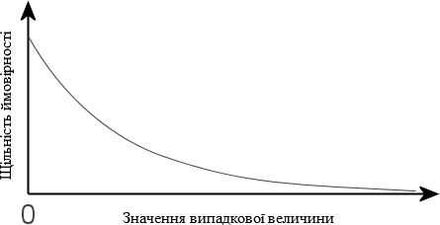

***Рис. 3.6. Схематичне зображення експоненціального розподілу***

Якщо події трапляються випадково, незалежно одна від одної і з постійною частотою, час очікування між двома послідовно наступаючими подіями має експоненціальний розподіл. При цьому загальна кількість подій підкорюється розподілу Пуассона.

Наведемо декілька прикладів випадкових величин, яким характерний експоненціальний розподіл:

1. Проміжки часу між появою покупців у магазині.
2. Тривалість типової розмови за допомогою Skype.
3. Витрати часу на технічне обслуговування одного клієнта в автомайстерні.
4. Час роботи процесору комп’ютера до його відмови.
5. Тривалість відповіді одного студента біля дошки.

Експоненціальний розподіл можна охарактеризувати наступною властивістю: імовірність того, що випадкова величина *Х*, що підкоряється експоненціальному розподілу, буде менше величини *а,* розраховується за формулою:

*Р*( *Х*

*a*

 *а*)  1  *e* 

(3.17)

Якщо події трапляються незалежно одна від одної і з постійною частотою, то між експоненціальним розподілом та розподілом Пуассона існує певний взаємозв’язок. Кількість подій для будь-якого проміжку часу має розподіл Пуассона, а час очікування між подіями – експоненціальний розподіл.

Розглянемо приклад. До маркетингового відділу підприємства незалежно один від одного протягом години дзвонять 30 осіб для того, щоб зробити замовлення. Необхідно знайти ймовірність того, що час очікування дзвінка нового клієнта, який підкорюється експоненціальному розподілу, буде менше п’яти хвилин.

Оскільки протягом кожної години в середньому дзвонять 30 клієнтів, то середнє значення випадкової експоненціально

розподіленої величини буде складати

1  0,033

30

години або

0,33* 60  1,98 хвилини. Таким чином, необхідна ймовірність буде

5

розрахована як *Р*( *Х*  5)  1 *e*1,98  1 0,080  0,920 . Отже, з імовірністю

92 % можна очікувати, що в маркетинговий відділ підприємства протягом п’яти хвилин подзвонить новий клієнт для того, щоб зробити замовлення.

Для того, щоб розрахувати цю ймовірність в *Excel*, необхідно скористатися функцією *EXP*.

**3. Інші види розподілу**

Розглянуті в попередніх параграфах види розподілу випадкових величин є найбільш розповсюдженими їх видами в реальному житті. Однак, ми також хочемо звернути вашу уваги на існування й інших їх видів.

**Рівномірний розподіл** – це розподіл, який характеризується тим, що ймовірність будь-якого інтервалу залежить тільки від його довжини. Припустимо, що автобус певного маршруту курсує з інтервалом один раз в 10 хвилин, і ви у випадковий момент часу підійшли до зупинки. Імовірність того, що наступний автобус підійде

1

через хвилину, дорівнює 10 ; імовірність того, що автобус буде через

1 1

3 хвилини, також 10 ; через 7 хвилин – 10 .

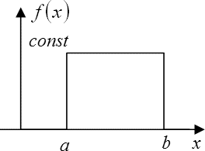Графічно зобразити рівномірний розподіл можна наступним чином (рис. 3.7).

***Рис. 3.7. Схематичне зображення рівномірного розподілу***

**Геометричний розподіл** – це розподіл дискретної випадкової величини, яка дорівнює кількості випробувань випадкового експерименту, до спостереження першого «успіху». Нехай проводиться серія випробувань, у кожному з яких випадкова подія *А* може з'явитися з імовірністю *р*; причому, випробування закінчуються при першій же появі даної події. Тоді випадкова величина, що характеризує кількість здійснених спроб, як раз і має геометричний розподіл. Графічно розподіл представлений на рис. 3.8.

Випадкова величина *Х* називається **логарифмічно-нормально (логнормально) розподіленою**, якщо її логарифм підкоряється нормальному закону розподілу. Це означає, що значення логнормальної випадкової величини формується під впливом дуже великої кількості незалежних факторів, причому вплив кожного з цих факторів є рівномірно незначним і має рівну ймовірність щодо знаку. При цьому, на відміну від нормального розподілу, послідовний характер впливу випадкових факторів є таким, що випадковий приріст, викликаний дією кожного наступного фактору, є пропорційним уже досягнутому до цього моменту значенню

досліджуваної величини (в цьому випадку говорять про

***мультиплікативний вплив факторів***).

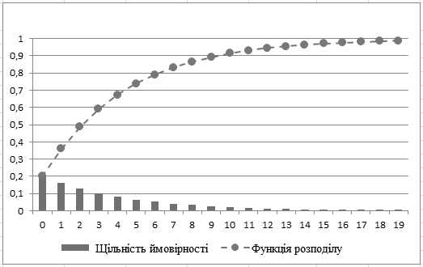

***Рис. 3.8. Схематичне зображення геометричного розподілу***

Схематичне зображення логнормального розподілу наведено на рис. 3.9.

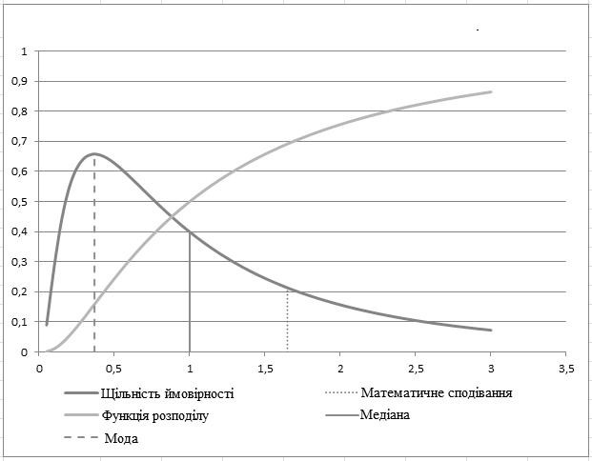

***Рис. 3.9. Схематичне зображення логнормального розподілу***

**Розподіл Вейбула** являє собою двопараметричний розподіл. Описуваний цим розподілом закон є універсальним, оскільки при відповідних значеннях параметрів перетворюється в нормальний, експоненціальний або інші види розподілів. Розподіл Вейбула залежить від двох параметрів, перший з яких (альфа) визначає форму розподілу, а другий (бета) – визначає його масштаб.

Розподіл Вейбула є адекватною моделлю для описання часу безперервної роботи безлічі технічних засобів:

* часу відмови внаслідок зносу (відмова повинна траплятися через несправність найменш надійної комплектуючої);
* часу відмови матеріалу через його псування (відмова повинна траплятися через наявність будь-якого внутрішнього дефекту).

Якщо параметр альфа дорівнює одиниці, то ми отримуємо експоненціальний розподіл, а сама причина буде зовнішньою.

Схематичне зображення розподілу Вейбула для заданих величин альфа та бета наведено на рис. 3.10.

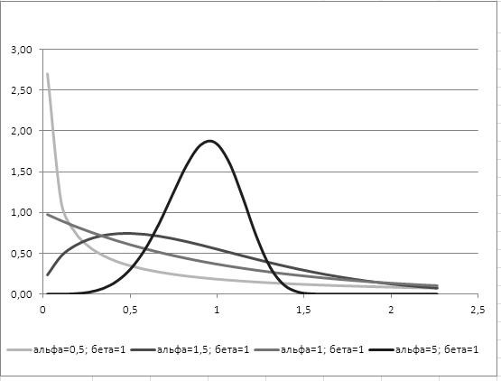

***Рис. 3.10. Приклад розподілів Вейбула***

Відмітимо, що існує й багато інших законів розподілу випадкових величин, з якими можна зіштовхнутися на практиці. До них відносять розподіл Бернуллі, гама-розподіл, розподіл Ерланга тощо.

**Питання для самоконтролю**

1. Дайте визначення розподілу Пуассона.
2. Наведіть приклади біноміального розподілу та розподілу Пуассона.
3. В яких випадках розподіл дискретної випадкової величини можна представити у вигляді розподілу неперервної?
4. Назвіть основні особливості розподілу Пуассона.
5. Що таке експоненціальний розподіл? Наведіть приклади.
6. Охарактеризуйте рівномірний розподіл. Наведіть приклади.
7. Який розподіл називається геометричним?
8. Дайте визначення логнормального розподілу.

9. Що таке розподіл Вейбула? Наведіть приклади використання цього розподілу в реальному житті